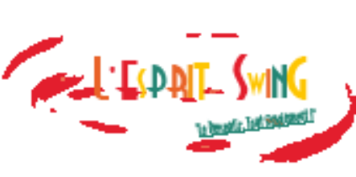
S’il est une époque qui illustre l'Art de faire la FETE et de S’AMUSER, ce sont bien les "ANNEES FOLLES" ! Celles des années 20,30, 40…

Venez vous déhanchez sur du JAZZ, du BLUES, de la SOUL, du FUNK !!......Pour retrouver La MAGIE de ces années mythiques !!

L’Association l’Esprit Swing vous propose une

“Saturday Swing Party” avec Orchestre!!

HOT SWING QUARTET

Quatre jeunes musiciens débordant d’énergie vont vous concocter un
répertoire de morceaux à vous faire perdre la tête et à vous faire rebondir comme vous ne l’aviez jamais fait auparavant !
Voici un lien pour écouter un titre d’un de leur morceau…de quoi vous faire patienter…

Louis ARMSTRONG disait : « Ce qu’on joue, c’est la vie » … Je rajouterai : « Ce qu’on danse, c’est la vie » !!

Vous êtes attendus, le 21 Février 2015 à partir de 19h45 à
la Salle des Fêtes de Béliet (Place des Frères Estreme – 33830 BELIN-BELIET).

Une Initiation GRATUITE à la Danse swing sera proposée tant aux enfants qu’aux adultes de 20 h à 21h…Il n’y a pas d’âge pour danser le SWING !! Laure vous initiera à la danse MADISON SWING!!

Cette soirée sera également l’occasion de faire connaissance avec les exposants et commerçants de Belin-Béliet :
« Fleurs du Val » 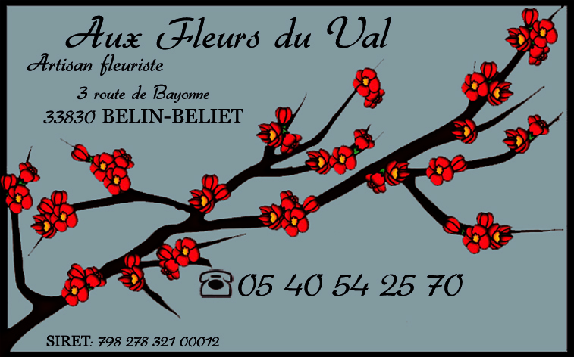 : Fleuriste tous végétaux et en particulier Bonsaïs « Une Maison comme ça »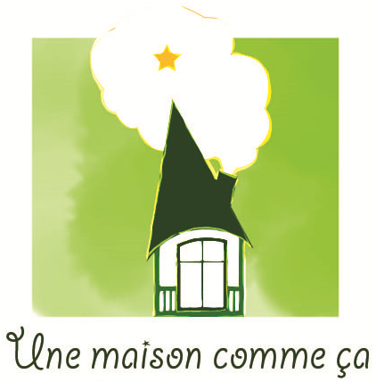 : "Créations textiles en petites séries ou en pièces uniques. Accessoires, bijoux et décoration pour mettre de la couleur dans la vie", (que vous avez pu découvrir à la Boutiaue Ephémère en Novembre Décembre dernier à Belin-Béliet, entre autres…)

Une buvette et une restauration sucrée seront là aussi pour vous redonner de l’ENERGIE et continuer de danser et de vous amuser toute la nuit !

Cette soirée est pour VOUS !! Un moment à partager en famille, entre amis…Un moment pour prendre le temps et profiter !

« Le Jazz est vif, douloureux, doux, tendre, lent…Il apaise, bouleverse, c’est de la musique et ce qu’il rythme est vrai, c’est le pouls de la vie » citation d’Andrée MAILLET

Je vous remercie de diffuser l’information à vos contacts : amis, collègues, connaissances, famille !!

Itinéraire pour venir à BELIN-BELIET:

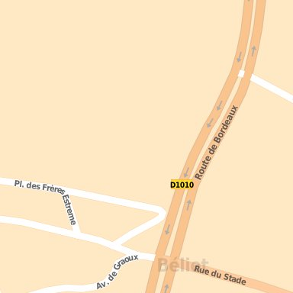

Depuis BORDEAUX : prendre l’autoroute direction Arcachon, Bayonne

Depuis ARCACHON : prendre l’A660, direction Bordeaux, Bayonne, Gujan-Mestras
Rejoindre l’autoroute A 63 direction Bordeaux, Bayonne, Mont de Marsan (sortie 22)

Puis dans les 2 cas :

Sortie 21 : Salles, Belin-Béliet

Au rond-point, direction Belin-Béliet
Continuez tout droit
Arrivés à l’hôtel Restaurant « La Cabane », continuez tout droit
Suivez le virage
Vous entrez dans BELIN-BELIET
La salle des Fêtes se situe sur votre droite, prenez la 1ère route à droite : Avenue du Graoux (en angle, vous verrez une pharmacie)
Continuez tout droit, la salle des fêtes se trouve à quelques mètres.

Vous pouvez vous garer sur les places de parking à votre droite ou sur le parking à côté de la Salle des Fêtes (sur la gauche)

Bonne route !
Laure

Association L’Esprit Swing
15 Allée de l’Amour Courtois – Apt 37
33830 BELIN-BELIET
Tel : 06-60-90-75-16
Email : laure1233@gmail.com
http://www.facebook.com/lespritswingbelinbeliet

